今年も杵つきの美味しいお餅の予約承ります。 小餅 １升 ２，０００円です。
予約締め切りは１２月２６日です。
ご予約はお早めに！！
惣菜畑 がんこ
店長 柚木 マスミ 携帯 ０９０－９５７５－３５８４ 電話 FAX ０９２－３２３－５１３５
糸島市加布里９５０－１
お名前（ ） 電話番号（ ）

＊１升は、出来上がりの２ｋｇとなります。 お客様引取り希望日 12月 日 時

大きさ | 上のセンチ | 下のセンチ | 価 格 |  | 注文数 | 金 額
小餅（１ｋｇ） |  |  | 1,000 | 円
１合（神棚用） |  |  | 270 | 円
３合鏡餅 | 約９ｃｍ | 約１０ｃｍ | 650 | 円
５合鏡餅 | 約１０ｃｍ | 約１２ｃｍ | 1,100 | 円
１升鏡餅 | 約１４ｃｍ | 約１６ｃｍ | 2,150 | 円
２升鏡餅 | 約１８ｃｍ | 約２２ｃｍ | 4,300 | 円
５升鏡餅 | 約２７ｃｍ | 約３０ｃｍ | 10,500 | 円
その他
希望に応じます。
合計
あん餅 1個100円 よもぎと白で小豆つぶあんが入っています。

自宅での販売もいたします。 ２０２号線沿い、加布里薬局より西に１００ｍ位行きますと
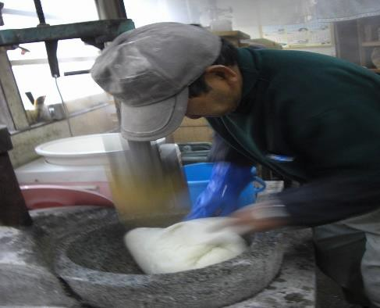
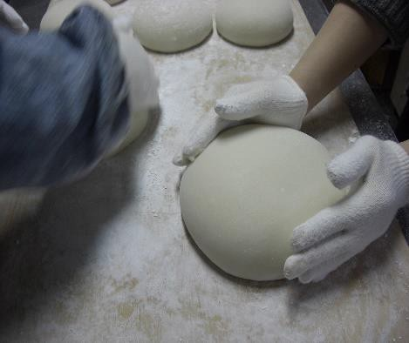
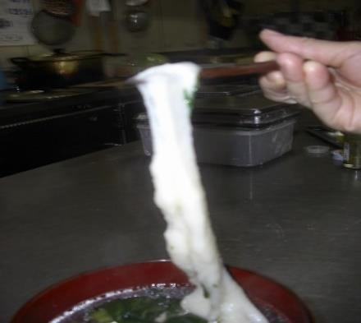
正入寺の手前です、のぼりを目印に！！

